Музей истории железной дороги в г. Барановичи – зооландшафтный парк «Диприз»
24.05 28.05 31.05 02.06 06.06 07.06

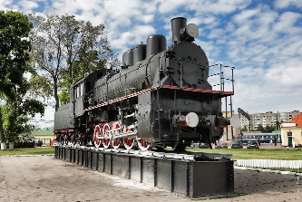
В Барановичах расположен созданный первым в Беларуси
музей железнодорожной техники. Это символично, ведь город родился именно благодаря развитию железнодорожного сообщения.
14 декабря 1984 года был открыт как музей истории УП «Барановичское отделение Белорусской железной дороги».
Познакомиться с экспонатами, размещенными в вагонах, макетом Барановичского железнодорожного узла возможно входе экскурсионного обслуживания.
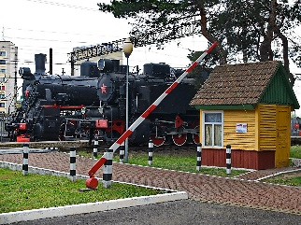
Экспонаты музея дают возможность почувствовать мощь и красоту, уникальность и значимость многих идей, реализованных при создании железных дорог, а также соприкоснуться с прошлым и по-настоящему оценить всю историю развития и совершенствования железнодорожной техники в разные периоды.
Обед в кафе (за доп. плату, по желанию)

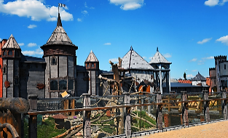
Парк животных «Диприз» - это удивительное открытие 2020 года! Проект, который начинался около 10 лет назад как несколько клеток с ручными животными, вырос в уникальный туристический объект, о котором сразу заговорили все. Контактные животные, колоритные строения, живая природа - все это создает ни с чем не сравнимую атмосферу. Грандиозный по масштабу проект воплотил в реальность и постоянно развивает частный владелец. Специалисты и руководство парка посетили более ста зоопарков по всему миру, чтобы построить в Беларуси свой уникальный объект.

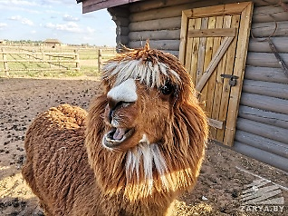
Парк животных сегодня - это
- 80 видов животных, в том числе экзотических;
- Коллекция декоративных птиц;
- 70 вольеров;
- Огромные (от 2 до 7 гектаров каждый) огороженные загоны для крупных зверей.
- Контактные площадки, где животных можно покормить и погладить.

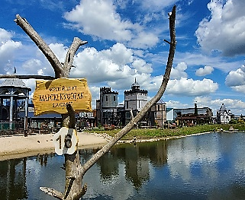
Зооландшафтный парк Диприз очень живописный - на его территории высажены все деревья и кустарники, растущие в Беларуси. А вот и те, кто сделает ваш день незабываемым! Зубры, яки, олени, ламы, лоси, африканские коровы, муфлоны, бизоны неспешно прогуливаются по просторным загонам - величественные и грациозные, мощные и гордые. А еще длинноногий патагонский заяц, несколько видов обезьян, кенгуру и страусы, птицы - эти и другие животные совершенно не боятся людей и хорошо идут на контакт. Прогулка по Парку вызывает восторг и у детей, и у взрослых. Обитатели зоопарка никого не оставляют равнодушным - ведь эмоции животных абсолютно искренние.

Стоимость программы: 120 руб. шк., 145 руб. взр.

В стоимость входит:
- проезд на автобусе туркласса;
- экскурсионное обслуживание;
- экскурсия, входные билеты по программе.

Запись на экскурсию: 8029-566-83-70 Виктория

